317036833 Grupo: 11

Reporte

**Instrucciones.**

* Seleccionar un personaje de Pokemón Quest y replicarlo en OpenGL.
* Está prohibido utilizar cualquier personaje de una sola tonalidad o que sea un sólo cubo como voltrob y electrode.

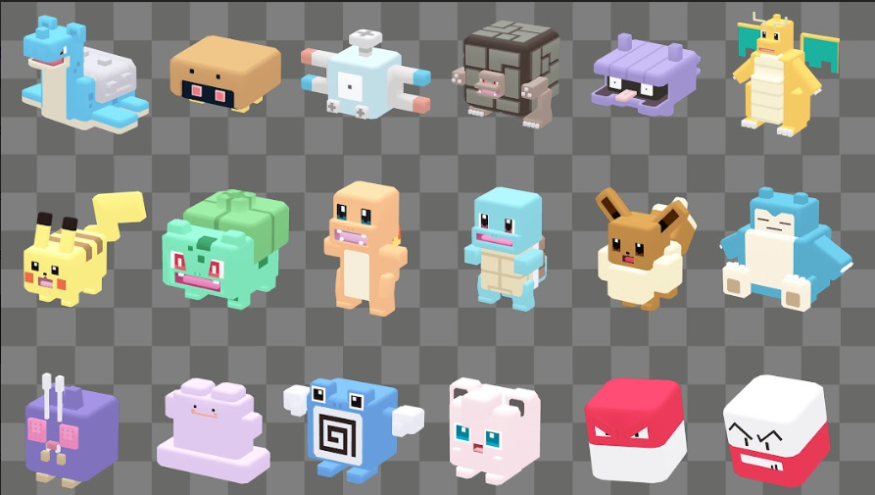

**Contenido.**

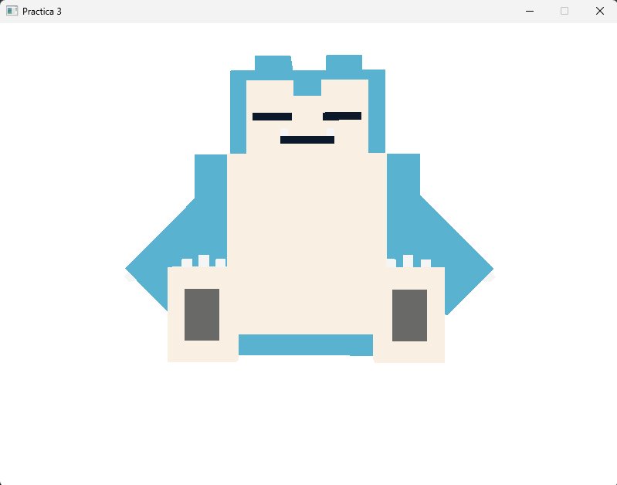

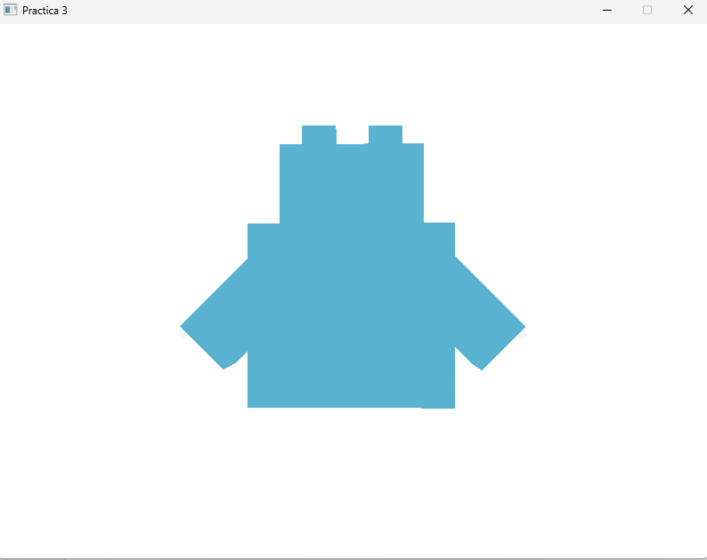

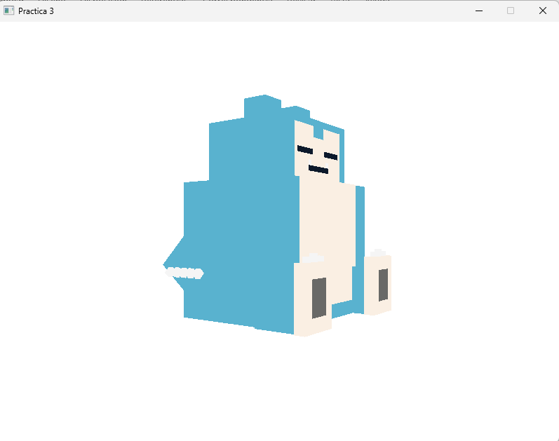

**Conclusión.**

Durante la realización de esta práctica lo que más se me dificulto fue la traslación, ya que al principio no sabía como funcionaba. Comencé a analizarlo a lápiz y papel para poder comprender, fue así como comencé a agarrar más práctica posicionando todos los cubos en su lugar y así pude obtener el Pokémon. En conclusión, las herramientas de transformación son muy poderosas para hacer múltiples cosas, yo jamás hubiera imaginado que se pudiera hacer cosas como la que hice en esta práctica.